医科大学眼科医院环境信息公开情况
一、企业基本情况
企业名称 | 天津医科大学眼科医院
生产地址 | 天津滨海高新区华苑产业区榕苑路1号
组织结构代码 | 121200004012127250 | 法定代表人 | 李筱荣
联系人 | 王新 | 联系方式 | 86428707
环评批复及验收情况
2012年11月通过了天津市环保局对我院迁址扩建项目竣工环境保护验收。
生产经营和管理服务的主要内容、产品及规模
眼病专科医院
水、气等污染防治设施建设和运行情况
利用单过硫酸氢钠复合消毒粉设备进行消毒处理，达到排放标准，现设备运行正常。
水、气等污染物排放方式及排放去向
医疗废水经预处理后，与生活污水集中排入医院污水处理站处理，最终通过市政污水管网进入咸阳路污水处理厂集中处理。

二、排污信息
废水排放情况
主要污染物名称 | 排放浓度 | 超标情况 | 批复总量 | 核定排放总量 | 排放口数量 | 污染物排放执行标准
COD | 228 | 正常 | / | / | 1 | GB18466-2005
PH | 7.12 | 正常 | / | / | 1
悬浮物 | 36 | 正常 | / | / | 1
水温 | 28.2 | 正常 | / | / | 1
氨氮 | 23.4 | 正常 | / | / | 1
生化需氧量 | 88.5 | 正常 | / | / | 1
废气排放情况
主要污染物名称 | 排放浓度 | 排放速率 | 超标情况 | 批复总量 | 核定排放总量 | 排气筒高度 | 污染物排放执行标准
无

危险废物处置情况
危险废物名称 | 产生量 | 处置量 | 是否交由有资质单位处置 | 处置单位名称
医疗废物 | 50000公斤/年 | 50000公斤/年 | 是 | 天津瀚洋汇和环保科技有限公司
实验室有机废液 | 30Kg/年 | 30Kg/年 | 是 | 天津合佳威立雅环境服务有限公司

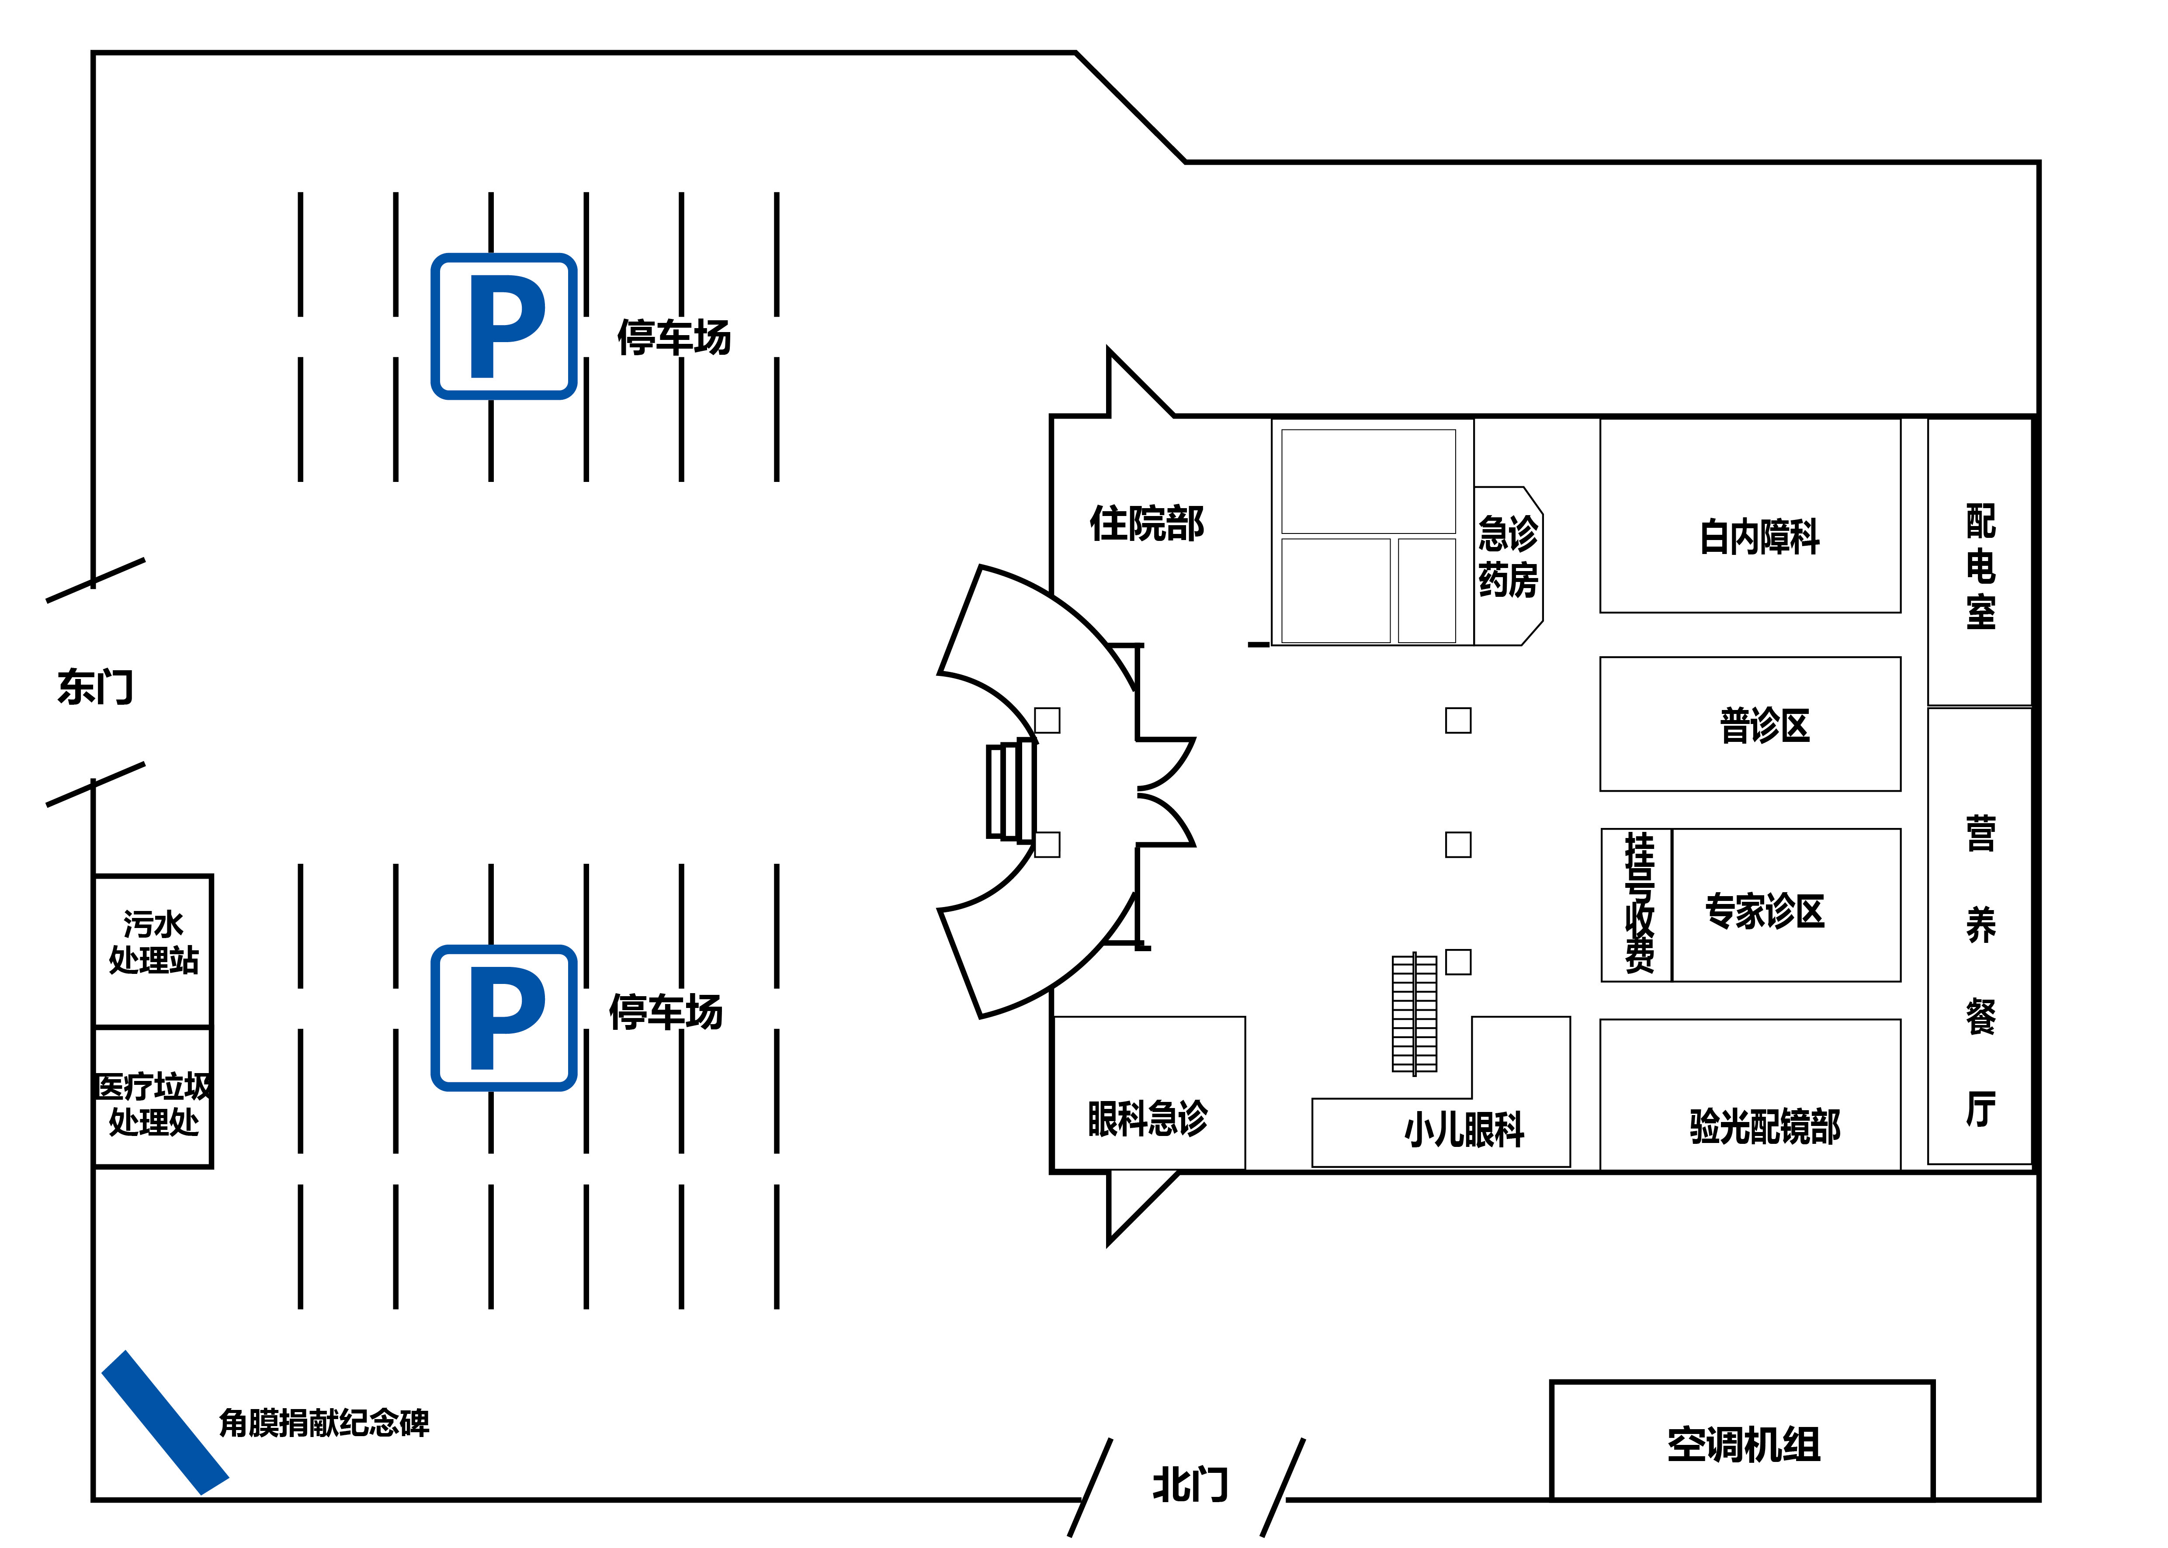
三、排放口点位示意图

四、突发环境事件应急预案·
已完成应急预案编制及备案工作。

